**20250220| 中一班**



Daily life

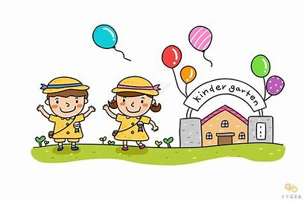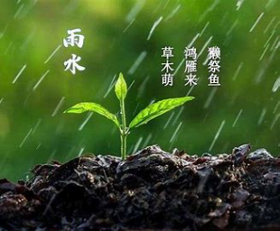

**「来园情况」**

今日星期四，共有22人来园。

**「日常生活观察」**

|  |  |  |  |  |  |  |
| --- | --- | --- | --- | --- | --- | --- |
| **序号** | **姓名** | **午餐** | | | **午睡** | **备注** |
| **饭** | **菜** | **汤** |
| 1 | 韩昕怡 | √ | √ | √ | ⭕ |  |
| 2 | 韩昕悦 | √ | √ | √ | ⭕ | 反复起床 |
| 3 | 吴清墨 | √ | √ | √ | √ |  |
| 4 | 陆晟涵 | √ | √ | √ | √ |  |
| 5 | 张梅伊 | √ | √ | √ | √ |  |
| 6 | 吴沐檀 | √ | √ | √ | √ |  |
| 7 | 曹果 | √ | √ | √ | √ |  |
| 8 | 曹煜琪 | √ | √ | √ | √ | 看护入睡 |
| 9 | 蒋安乐 | √ | √ | √ | √ |  |
| 10 | 韩书华 | √ | √ | √ | √ |  |
| 11 | 顾言希 | √ | √ | √ | √ | 看护入睡 |
| 12 | 贾钧尧 | √ | √ | √ | √ |  |
| 13 | 杨宸 | √ | √ | √ | ⭕ |  |
| 14 | 张予安 | √ | √ | √ | √ |  |
| 15 | 高瑞泽 | √ | √ | √ | √ |  |
| 16 | 张路翔 | √ | √ | √ | √ |  |
| 17 | 谢咏呈 | √ | √ | √ | √ |  |
| 18 | 汤凌宇 | √ | √ | √ | ⭕ |  |
| 19 | 韩以轩 | √ | √ | √ | √ |  |
| 20 | 冯煦晨 | √ | √ | √ | √ |  |
| 21 | 郑哲皓 | √ | √ | ⭕ | √ |  |
| 22 | 张致远 | √ | √ | √ | √ |  |

**「户外活动」**

|  |  |  |
| --- | --- | --- |
| IMG_256 | IMG_256 | IMG_256 |
| IMG_256 | IMG_256 | IMG_256 |

**「区域游戏」**

|  |  |  |  |
| --- | --- | --- | --- |
| **IMG_8796** | 我在自然拼搭区用树枝搭房子。旁边的小猫咪和螃蟹成为了好朋友。 | **IMG_8791** | 用吸管制作帐篷骨架。现在我用纸粘在吸管上，作为帐篷布。 |
| **IMG_8795** | 我们在地面建构进行搭建，但是垫子上积木太乱了，老师建议我们收拾一下再搭建。 | **IMG_8793(1)** | 我们在玩多米诺骨牌游戏。游戏结束了要把材料放回原位。 |
| **IMG_8794** | 我们在万能工匠拼搭，我们用到了线段的技巧。老师建议可以加大难度，由线段变成面。平面变立体空间。 | **IMG_8792** | 我们在玩动物消消乐。轮流来翻两个瓶盖。 |

**「手工：小蛇」**

|  |  |  |
| --- | --- | --- |
| **IMG_8823(1)** | **IMG_8818** | **IMG_8822(1)** |
| **IMG_8824(1)** | **IMG_8816** | **IMG_8811** |